## ****[简介](http://doc.ruoyi.vip/" \l "/standard/kslj?id=%e7%ae%80%e4%bb%8b)****

**NumberOne SpringBoot** 是一个 Java EE 企业级快速开发平台，基于经典技术组合（Spring Boot、Apache Shiro、MyBatis、Thymeleaf、Bootstrap、Hplus），内置模块如：部门管理、角色用户、菜单及按钮授权、数据权限、系统参数、日志管理、通知公告等。在线定时任务配置；支持集群，支持多数据源。

## [****主要特性****](http://doc.ruoyi.vip/#/standard/kslj?id=%e4%b8%bb%e8%a6%81%e7%89%b9%e6%80%a7)

* 完全响应式布局（支持电脑、平板、手机等所有主流设备）
* 强大的一键生成功能（包括控制器、模型、视图、菜单等）
* 支持多数据源，简单配置即可实现切换。
* 支持按钮及数据权限，可自定义部门数据权限。
* 对常用js插件进行二次封装，使js代码变得简洁，更加易维护
* 完善的XSS防范及脚本过滤，彻底杜绝XSS攻击
* Maven多项目依赖，模块及插件分项目，尽量松耦合，方便模块升级、增减模块。
* 国际化支持，服务端及客户端支持
* 完善的日志记录体系简单注解即可实现
* 缓存EhCache统一管理，支持快速切换为Redis缓存，集群Session缓存共享

## [****技术选型****](http://doc.ruoyi.vip/#/standard/kslj?id=%e6%8a%80%e6%9c%af%e9%80%89%e5%9e%8b)

**1、系统环境**

* Java EE 8
* Servlet 3.0
* Apache Maven 3

**2、主框架**

* Spring Boot 2.0
* Spring Framework 5.0
* Apache Shiro 1.4

**3、持久层**

* Apache MyBatis 3.4
* Hibernate Validation 6.0
* Alibaba Druid 1.1

**4、视图层**

* Bootstrap 3.3
* Hplus 4.1
* Thymeleaf 3.0

## [****内置功能****](http://doc.ruoyi.vip/#/standard/kslj?id=%e5%86%85%e7%bd%ae%e5%8a%9f%e8%83%bd)

* 用户管理：用户是系统操作者，该功能主要完成系统用户配置。
* 部门管理：配置系统组织机构（公司、部门、小组），树结构展现支持数据权限。
* 岗位管理：配置系统用户所属担任职务。
* 菜单管理：配置系统菜单，操作权限，按钮权限标识等。
* 角色管理：角色菜单权限分配、设置角色按机构进行数据范围权限划分。
* 字典管理：对系统中经常使用的一些较为固定的数据进行维护。
* 参数管理：对系统动态配置常用参数。
* 通知公告：系统通知公告信息发布维护。
* 操作日志：系统正常操作日志记录和查询；系统异常信息日志记录和查询。
* 登录日志：系统登录日志记录查询包含登录异常。
* 在线用户：当前系统中活跃用户状态监控。
* 定时任务：在线（添加、修改、删除)任务调度包含执行结果日志。
* 代码生成：前后端代码的生成（java、html、xml、sql)支持CRUD下载 。
* 系统接口：根据业务代码自动生成相关的api接口文档。
* 服务监控：监视当前系统CPU、内存、磁盘、堆栈等相关信息。
* 在线构建器：拖动表单元素生成相应的HTML代码。
* 连接池监视：监视当期系统数据库连接池状态，可进行分析SQL找出系统性能瓶颈。

## [****准备工作****](http://doc.ruoyi.vip/#/standard/hjbs?id=%e5%87%86%e5%a4%87%e5%b7%a5%e4%bd%9c)

JDK >= 1.8 (推荐1.8版本)

Mysql >= 5.5.0 (推荐5.7版本)

Maven >= 3.0

## [****运行系统****](http://doc.ruoyi.vip/#/standard/hjbs?id=%e8%bf%90%e8%a1%8c%e7%b3%bb%e7%bb%9f)

1、参看我们提供的idea或者eclipse运行文档

## [****部署系统****](http://doc.ruoyi.vip/#/standard/hjbs?id=%e9%83%a8%e7%bd%b2%e7%b3%bb%e7%bb%9f)

生成jar方法

1、将bin/package.bat 文件放在项目根目录下执行（前提是已经按照好maven）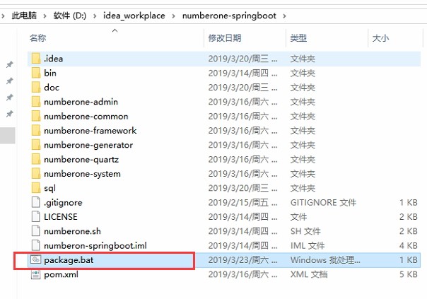

2、如果执行过程当中没有报错，并且看到如下图所示结果就表示已经成功生成jar文件（根据电脑性能不同，一般需要1分钟左右）

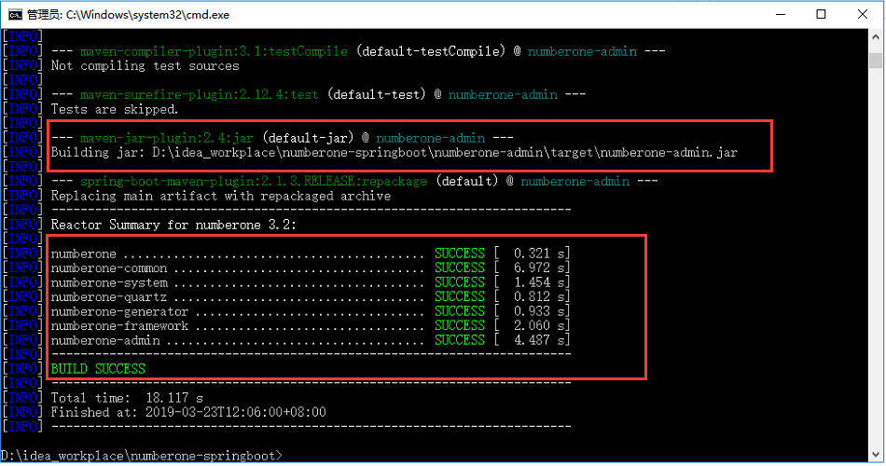

Jar所在目录：numberone-springboot\numberone-admin\target\numberone-admin.jar

1、jar部署方式  
使用命令行执行：java –jar numberone-admin.jar

2、war部署方式  
pom.xml packaging修改为war 放入tomcat服务器webapps

**SpringBoot去除内嵌tomcat**

<!-- 多模块排除内置tomcat -->

<dependency>

<groupId>org.springframework.boot</groupId>

<artifactId>spring-boot-starter-web</artifactId>

<exclusions>

<exclusion>

<groupId>org.springframework.boot</groupId>

<artifactId>spring-boot-starter-tomcat</artifactId>

</exclusion>

</exclusions>

</dependency>

<!-- 单应用排除内置tomcat -->

<exclusions>

<exclusion>

<artifactId>spring-boot-starter-tomcat</artifactId>

<groupId>org.springframework.boot</groupId>

</exclusion>

</exclusions>

## [****常见问题****](http://doc.ruoyi.vip/#/standard/hjbs?id=%e5%b8%b8%e8%a7%81%e9%97%ae%e9%a2%98)

1. 如果使用Mac 需要修改application-druid.yml文件路径profile
2. 如果使用Linux 提示表不存在，设置大小写敏感配置在/etc/my.cnf 添加lower_case_table_names=1，重启MYSQL服务
3. 如果提示当前权限不足，无法写入文件请检查profile是否可读可写，或者无法访问此目录